Blanche-Neige
1
Utilise l'affiche des couleurs et les cartes des mots pour lire les phrases et colorier l'image.
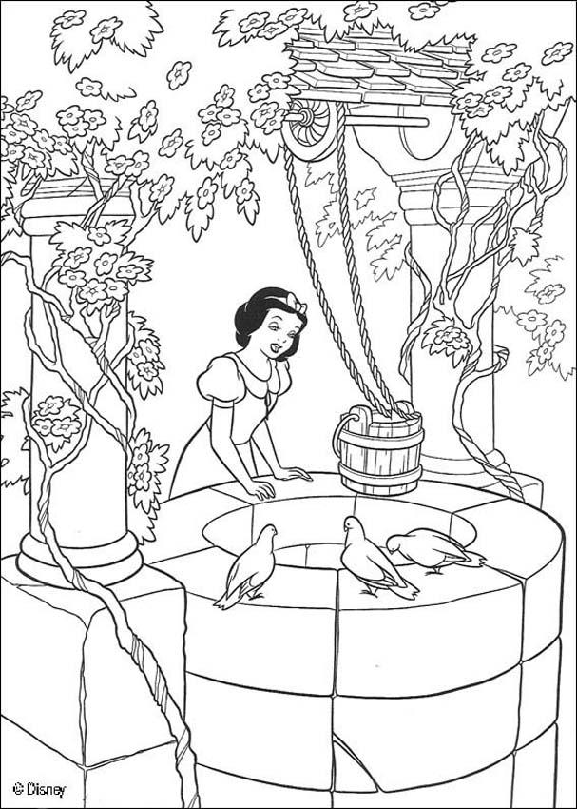
La robe de Blanche-Neige est jaune.
Le puits est gris.
Le seau est vert.
Les fleurs sont rouges.
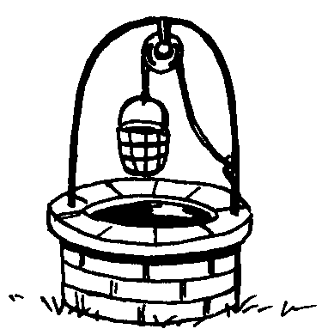
puits
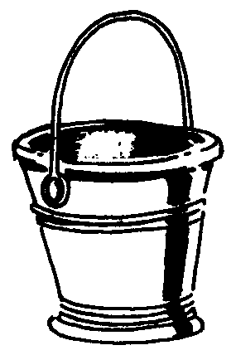
seau
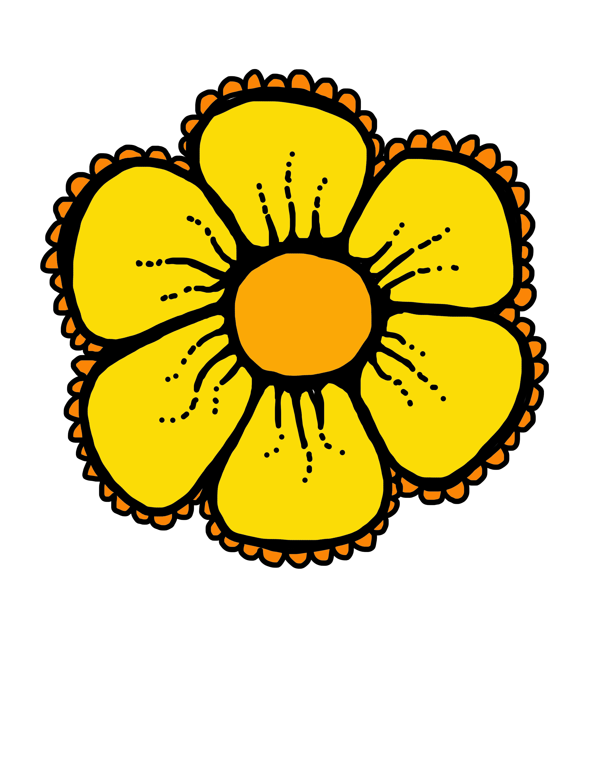
fleurs
Blanche-Neige
2
Utilise l'affiche des couleurs et les cartes des mots pour lire les phrases et colorier l'image.
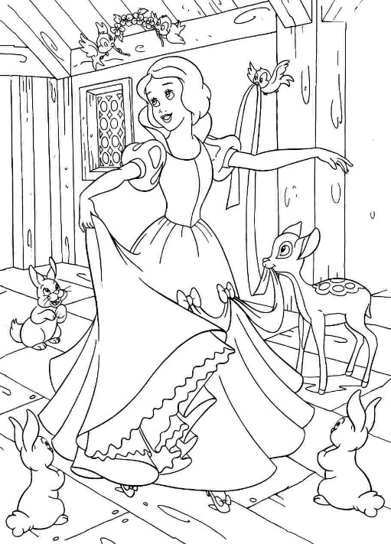
Les lapins sont gris.
Le faon est marron.
La jupe de Blanche-Neige est rose.
Les cheveux de Blanche-Neige sont noirs.
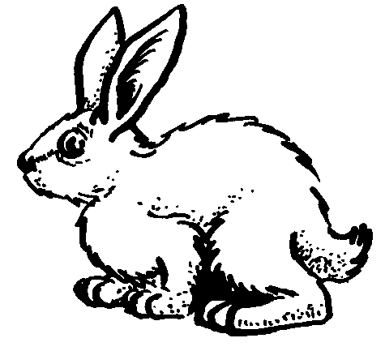
lapin
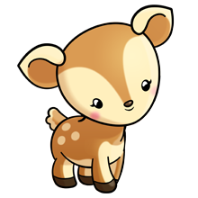
faon
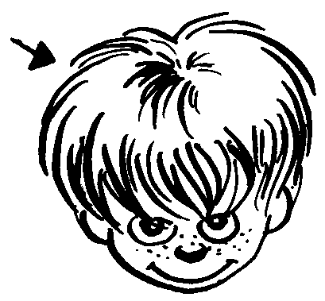
cheveux
Blanche-Neige
3
Utilise l'affiche des couleurs et les cartes des mots pour lire les phrases et colorier l'image.
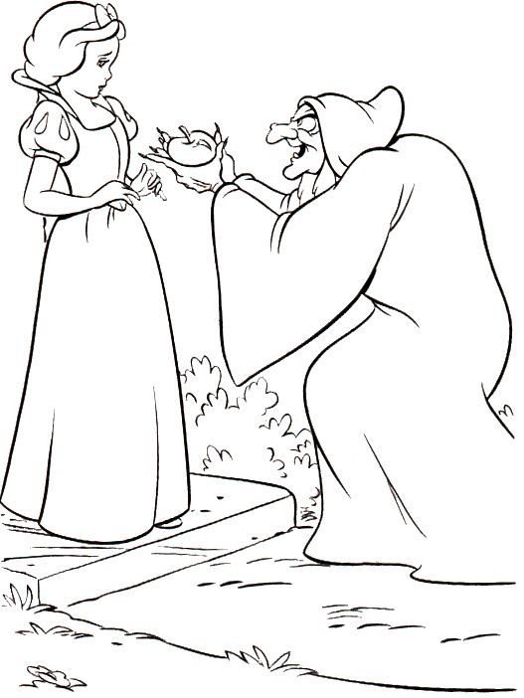
La robe de la reine est violette.
La pomme est rouge.
La robe de Blanche-Neige est orange.
Les herbes sont vertes.
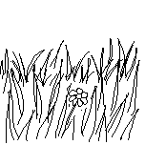
herbes
Blanche-Neige
4
Utilise l'affiche des couleurs et les cartes des mots pour lire les phrases et colorier l'image.
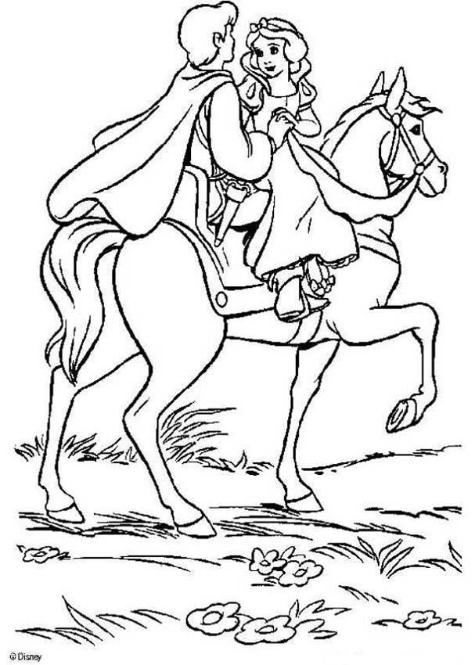
Le cheval est marron et blanc.
Les fleurs sont bleues.
L’herbe est jaune.
Le ciel est bleu.
fleurs
herbe
ciel

